.

出國報告（出國類別：研討會）

第八屆海峽兩岸水質安全控制技術與管理研討會

服務機關：台灣自來水公司
姓名職稱：施澍育高級研究員 吳美惠處長
李壬貴處長 盧立進工程師
派赴國家：中國大陸
出國期間：102年4月21日至26日
報告日期：102年5月

第八屆海峽兩岸水質安全控制技術與管理研討會報告
摘要：
海峽兩岸在飲用水安全保障方面面對同樣的課題和挑戰，為提供一個兩岸各地供水界同行交流經驗、相互學習、加強合作的重要平臺，2004年揭幕以來，已相繼在高雄、北京等成功舉辦了七屆，而本(2013)年第八屆於天津市舉辦。
本公司特由施澍育高級研究員率總處各處室組隊，參加4月21日至26日之研討會，及參訪泰安市濟南自來水公司。本次研討會議採取大會報告、分會報告、圓桌會議和高峰論壇等多種形式進行。主要論文內容分下列8大議題，進行口頭發表及討論，議題：1.水廠升級改造2.管網優化運行3.低碳技術與節能減炭4.水質應急和預警5.二次供水與設備6.膜處理技術7.深度處理技術8.綜合節水與漏損控制。

目次：
- 目的
- 行程
- 參訪泰安市自來水公司
- 參訪濟南自來水公司
- 參加研討會
- 心得及建議

一、目的
海峽兩岸在飲用水安全保障方面面對同樣的課題和挑戰，為提供一個兩岸各地供水界同行交流經驗、相互學習、加強合作的重要平臺，「海峽兩岸水質安全控制技術及管理研討會」自2004年11月揭幕以來，已相繼在高雄（2004年11月）、北京（2005年10月）、新竹（2006年9月）、上海（2007年10月）、澳門（2009年10月）、鄭州(2010年10月)、台南(2011年11月)成功舉辦了七屆，而本(2013)年「第八屆海峽兩岸水質安全技術與管理研討會」於天津市舉辦。
本公司特由施澍育高級研究員率總處各處室組隊，參加本年度4月21日至26日於天津舉辦之「第八屆海峽兩岸水質安全控制技術與管理研討會」及參訪泰山、濟南自來水公司。本次研討會計發表124篇有關水質安全控制技術及管理論文，藉由兩岸自來水水質安全控制技術與管理之經驗交流、相互學習，以提昇國內淨水場管理與技術暨緊急措施及危機管理。
本研討會採取大會報告、分會報告、圓桌會議和高峰論壇等多種形式進行。 於大會報告中，本公司為主席之ㄧ，並分別參加高峰論壇、圓桌會議，分會報告，本公司人員亦踴躍發表論文。

二、行程
本公司由施澍育高級研究員率總處各處室組隊參加，名單如下：

姓名 | 單位 | 職稱 | 業務職掌 | 本部其他單位參團人員
施澍育 | 台灣自來水公司總管理處研究室 | 高級研究員 | 自來水設施工程規設相關事宜，論文發表者
李壬貴 | 台灣自來水公司  總管理處工安環保處 | 處長 | 自來水工安環保相關事宜，論文發表者
吳美惠 | 台灣自來水公司總管理處水質處 | 處長 | 自來水水質相關事宜，論文發表者
盧立進 | 台灣自來水公司總管理處水質處 | 工程師 | 自來水水質相關事宜，論文發表者

102年4月21-26日公務行程表
分類 | 日期 | 行程 | 參與名單
公務行程 | 4月21日 | 出發：自台北抵達天津 | 1.施澍育  2.李壬貴  3.吳美惠  4盧立進
公務行程 | 4月22日 | 泰安水務考察 | 1.施澍育  2.李壬貴  3.吳美惠  4盧立進
公務行程 | 4月23日 | 濟南水務考察 | 1.施澍育  2.李壬貴  3.吳美惠  4盧立進
公務行程 | 4月24日 | 開幕式 | 1.施澍育  2.李壬貴  3.吳美惠  4盧立進
公務行程 | 4月24日 | 大會報告  特邀演講 | 1.施澍育  2.李壬貴  3.吳美惠  4盧立進
公務行程 | 4月24日 | 專題分組報告 | 1.施澍育  2.李壬貴  3.吳美惠  4盧立進
公務行程 | 4 月25日 | 高峰論壇 | 1.施澍育  2.李壬貴  3.吳美惠  4盧立進
公務行程 | 4 月25日 | 專題分組報告及圓桌會議 | 1.施澍育  2.李壬貴  3.吳美惠  4盧立進
公務行程 | 4 月26日 | 自北京搭機返台

三、第2日（4月22日）參訪泰安市自來水公司
該公司成立於1958年，經過50多年的發展，公司由過去一個日供水幾千噸的小型企業成長為現在地下水和地表水綜合利用、管理手段現代化、服務規範化、集管道勘測、設計、施工、水質檢測、水表計量、純淨水生產於一體的綜合性企業。現有職工600餘人，有黃前水庫、舊縣、汶口3個主要供水水源，三合、泉河、南關三座淨水廠，市區有三個供水加壓站，直徑100毫米以上的管線480多公里，資產總額5.6億人民幣，日供水能力23萬噸，實際日供水量約10萬噸左右，供水服務人口60萬人，供水服務面積100平方公里，供水普及率達到95%。
近年來，該公司始終堅持「服務用戶奉獻社會」的企業宗旨，認真履行「讓群眾滿意讓政府放心」的服務承諾，高度重視供水水質，投資上百萬元購置了先進的水質化驗儀器，完善了公司水質檢測中心及各水廠化驗室，而為加強便民服務，更成立「6992000」客戶服務熱線，該公司已獲得泰安市企業管理創新優秀企業等榮譽。
該公司亦利用泰山南麓深層地下花崗岩石裂隙滲透出之優質天然泉水，用350毫升之塑膠瓶包裝，命名為「岳溪泉」（詳照片）。

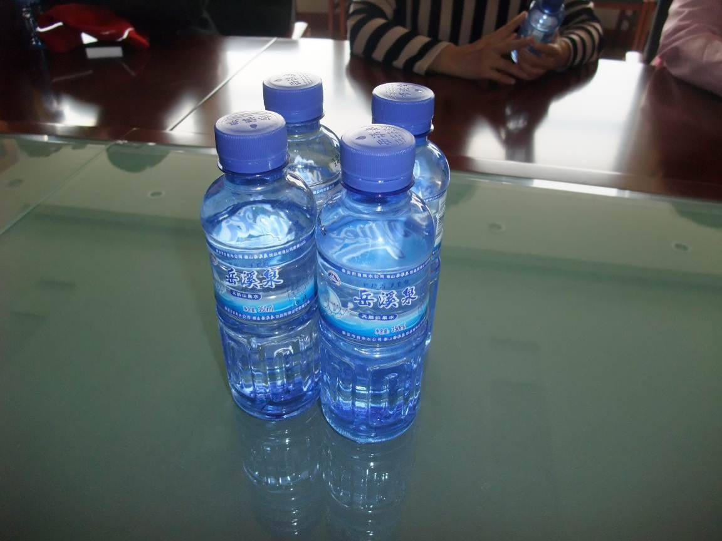
參觀泰安市自來水公司 自產「岳溪泉」礦泉水
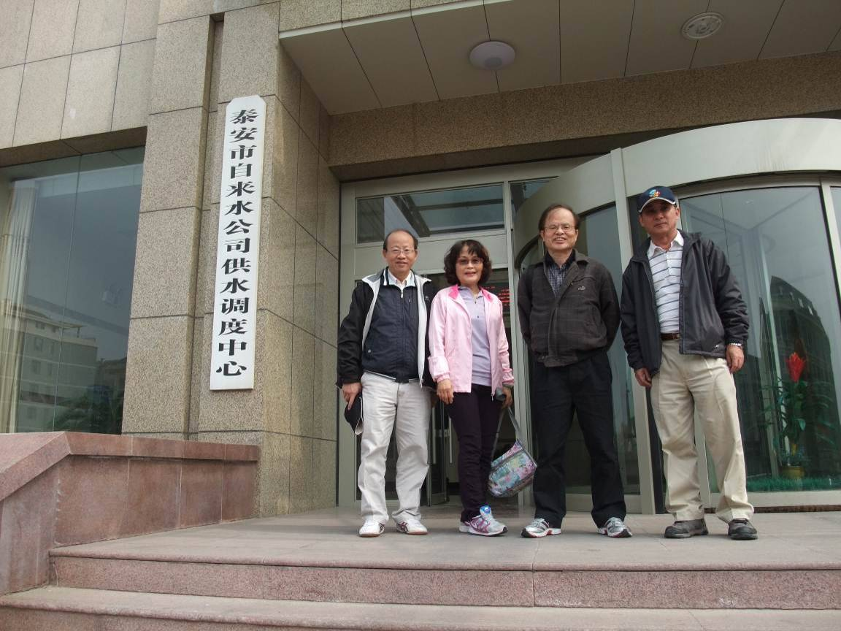
參觀泰安市自來水公司張進興、吳美惠、盧立進、施澍育合影
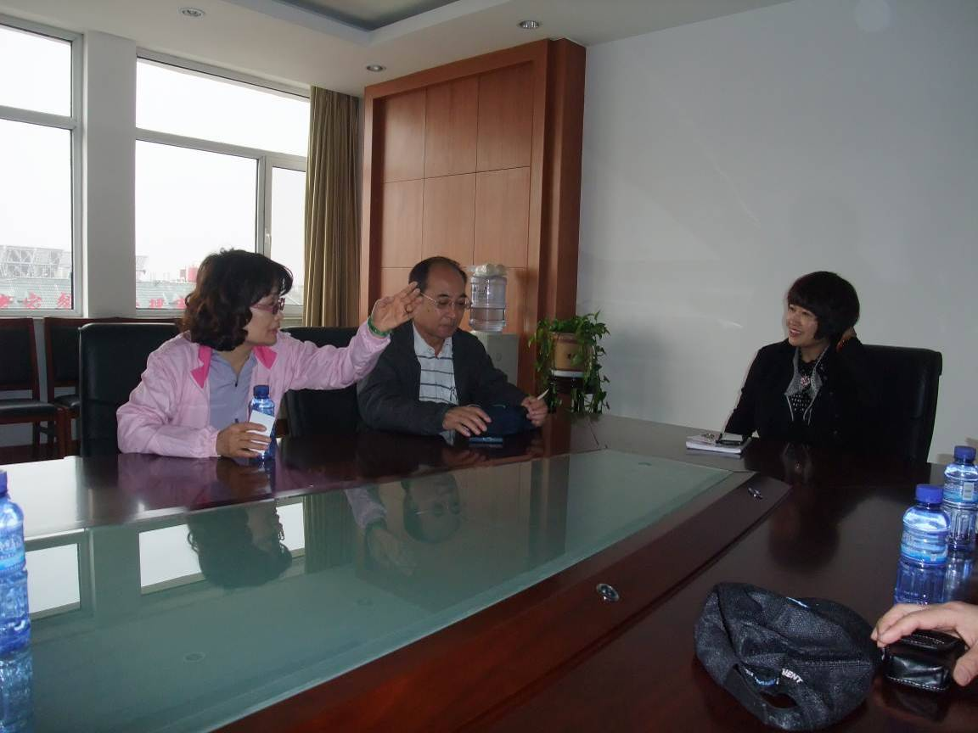
吳美惠處長、施澍育高級研究員、泰安市自來水公司副總經理杜麗麗經驗交流

四、第3日（4月23日）參訪濟南自來水公司
濟南是一座有著2600年建城史的歷史文化名城，城內72名泉奔流，形成了“家家泉水、戶戶垂楊”的獨特風光，泉水文化為濟南水務增添了獨特的品牌魅力。 济南水务集团是以供水服务为主的国有大型企业，现隶属于济南市市政公用事业局。濟南水務有限公司是以供水服務為主的國有獨資水務企業，直屬濟南市市政公用事業局。 公司成立于1936年，前身是济南市自来水公司，具有76年发展历史公司成立於1936年，具有76年發展歷史，公司總資產8.68億元，目前供水服务面积扩大至300平方公里，日供水能力增长至162万立方米目前供水服務面積擴大至336平方公里，日供水能力增長至130萬立方公尺，實際日供水量約73萬立方公尺。集团以“服务民生，保障供水”为企业社会责任，为城市发展提供供水安全保障，为人民群众供好水、服好务集團以“服務民生，保障供水”為企業社會責任。
近年来，我们的供水工作紧跟城市快速发展步伐，以满足群众需求作为企业发展的原动力，以“民生为本、谋划在先、保障稳定、科学发展”为目标，创新发展，干事创业，全面提升运营管理、科技创新、供水服务、品牌文化等水平，不断提高城市安全供水保障能力，全力创建“中国水务行业运营服务一流品牌”，以水服务民生，以水奉献社会，以水打造宜业宜居城市环境，以水促进城市建设和经济发展，为建设“发展更好，城市更靓，管理更优，生活更美”的美丽泉城做出了积极贡献。 近年來，該公司創新發展，全面提昇運營管理，不斷提高城市安全供水保障能力，全力創建“中國水務行業運營服務一流品牌”。
集团公司以工程建设项目带动企业发展，按照市政府“一城三区”的发展规划，提前谋划、适度超前，加大投入，多方筹资，推进供水基础设施建设。 該公司以工程建設項目帶動企業發展，按照濟南市政府“一城三區”的發展規劃，提前謀劃、適度超前，加大投入，多方籌資，推進供水基礎設施建設及继续进行市政设施建设和低压片区、管网升级改造；加快东部、西部新城区供水配置管网、加压站的建设；以西客站片区为试点，建立全市首个大型直饮水示范点；快速提升城市供水设施的承载能力，打造“高效水务”，为2013年中国“十艺会”的召开保驾护航。管網升級改造，以西客站片區為試點，建立全市首個大型直飲水示範點。
集团公司以供水企业回归公益责任为理念，创新服务模式，在全国供水行业中率先推行供水标准化服务，实现了由生产经营型向运营服务型企业转变，全面打造优质化服务体系，建立了“10分钟用水生活圈”，实现了网上缴费、手机缴费及服务短信等功能；创新推行了“六位一体”客户代表服务新模式，第一时间发现处理用户需求和用水难题，成为百姓身边的“水顾问”。 該公司以供水企業回歸公益責任為理念，創新服務模式，在全國供水行業中率先推行供水標準化服務，實現了網上繳費、手機繳費及服務短信等功能，成立“户表维修服务中心，24小时为户表用户提供维修户表、表内管线检漏、维修等专业化、标准化、优质化的延伸服务；增加各区服务网点数量，加快抢修一体化站点建设，力争达到行政区全覆盖；探索社区共建新模式，以“六位一体”和“户表维修服务”为依托，实现和社区百姓需求“零距离接触”。以“优质化”服务提高群众幸福指数，打造“民生水务”，提高为民服务保障能力。成立“戶表維修服務中心，24小時為戶表用戶提供維修戶表、表內管線檢漏、維修等延伸服務。
公司對外投資控股，參股的子公司有：鄰沂污水處理廠、劑宇污水處理廠，濟南泉娃飲用水有限公司、劑南普利電子控制有限公司等劑難在大陸率先提出“數字供水”概念，建成了數字化供水系統，全面應用於生產、經營、服務工作建设完成甸柳物联网示范区，全面推广厂站自动化信息技术；引进应用了胀管、顶管、拉管、内衬等先进非开挖技术和施工工艺；与青岛伟隆阀门公司研发了管道不停水加装闸门等特种施工系列技术，通过了科技成果鉴定，填补了国内同类技术空白，同步研发制作相关标准配件，提高抢修效率，全面推廣廠站自動化信息技術；引進應用了脹管、頂管、拉管、內襯等先進非開挖技術和施工工藝；與青島偉隆閥門公司研發了管道不停水加裝閘門等特種施工系列技術，通過了科技成果鑑定，填補了國內同類技術空白，同步研發製作相關標準配件，提高搶修效率。 成立了集团公司科学技术协会，围绕主营业务发展需要组织科技攻关，提高科技创新能力；以“数字化”供水搭建信息技术平台，打造“智能水务”,以科技全方位支撑运营服务成立了集團公司科學技術協會，提高主營業務科技創新能力，打造“智能水務”,以科技全方位支撐營運服務。 集团公司大力实施“文化强企”战略，加强企业文化建设，以先进的文化为指引，“立责于心，履责于行”，大力推进品牌建设，塑造符合民生需求、社会认可的企业品牌，在“六位一体”服务品牌得到社会赞誉的基础上，加强“不停水抢修”服务子品牌建设；推出表后管道维修检漏延伸服务，打造“户表维修服务”子品牌，以抢修、维修、服务等子品牌的建设丰富集团大品牌的社会形象，提升影响力。
濟南鵲華水廠是濟南市大型地表水廠，設計供水能力40萬立方公尺/日，實際供水量20萬立方公尺/日，鵲華水廠水質項示範工程選擇對1986年建成的一期工程流程先行改造，是大陸「十一五」水質項示範工程，總投資1.3億元，由上海市政設計研究總院負責設計，改造採用主體工程為「中置式高密度沉澱池－臭氧接觸池－活性碳濾池－V型濾池」可有效去除持久性有機物、藻、臭味，出水水質優良，口感好，可持續穩定達到大陸新的「生活飲用水標準」。
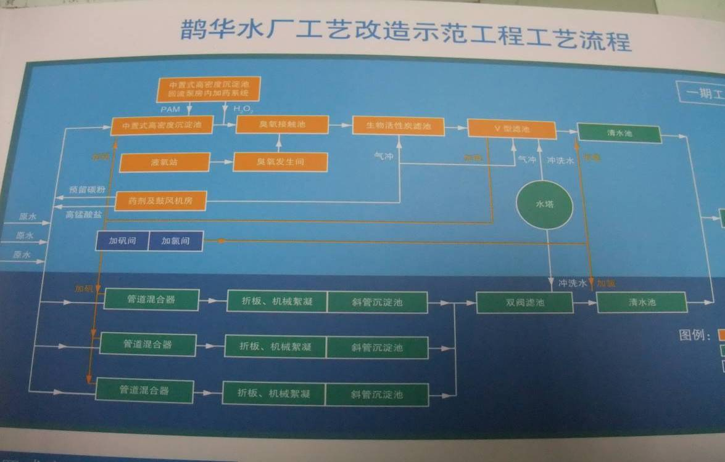
鵲華水廠改造示範工程流程圖

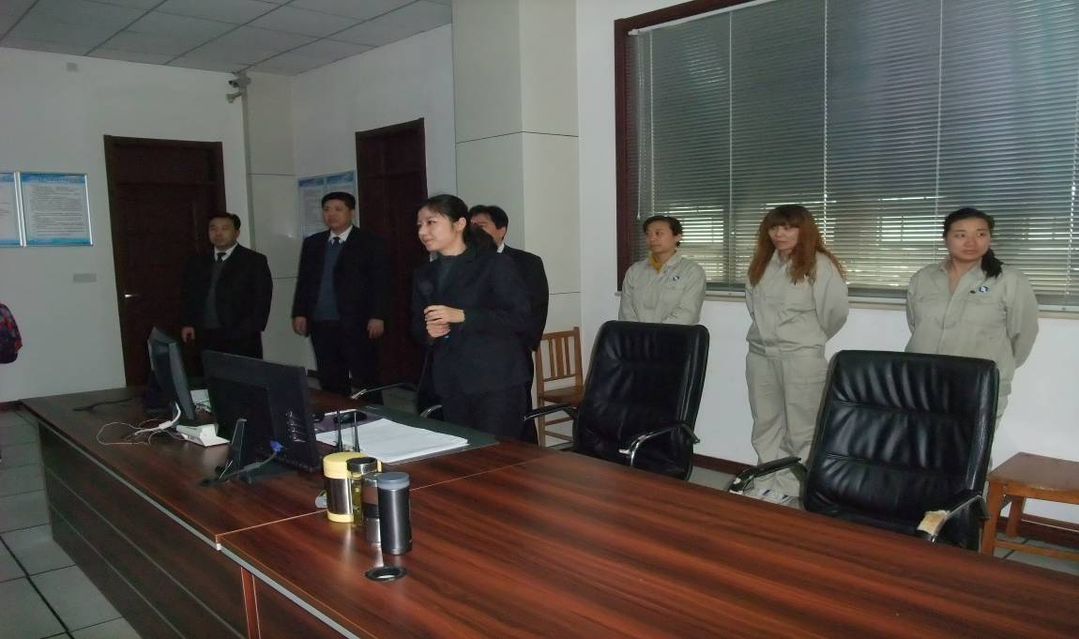
濟南水務公司解人員

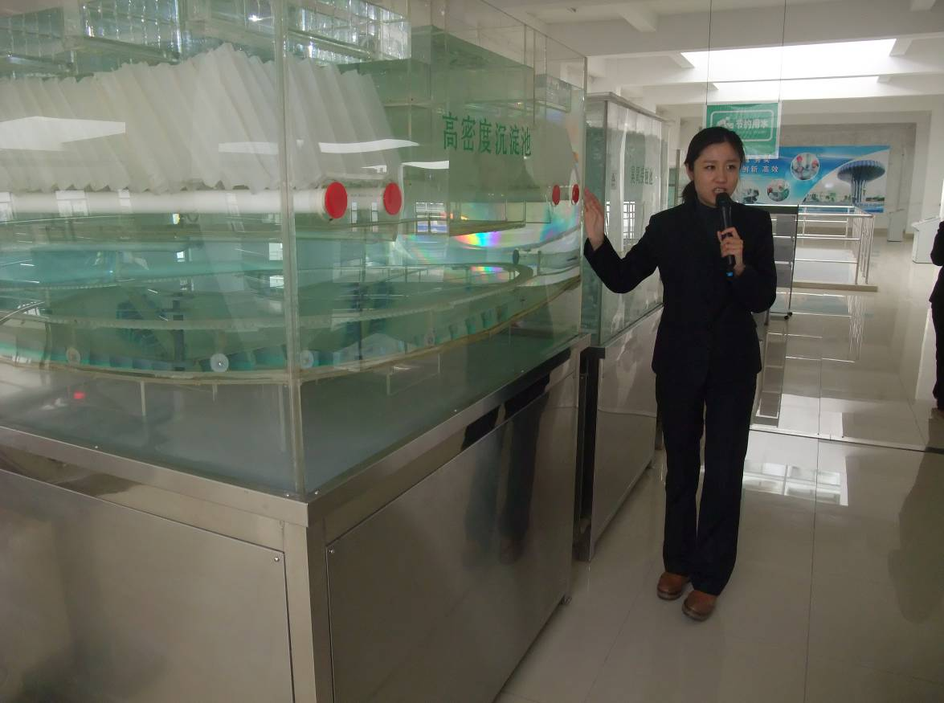
濟南水務公司解說高密度沉澱池

濟南水務公司中置式集团公司在全国率先提出“数字供水”概念，建成了数字化供水系统，全面应用于生产、经营、服务工作。高密度沉澱池
中置式集团公司在全国率先提出“数字供水”概念，建成了数字化供水系统，全面应用于生产、经营、服务工作。高密度沉澱池規模為20萬立方公尺/日，分4格，双排布置，中間廊道一屋為汙泥回流泵房，二屋為配電中心和監控室，沉澱池平面尺寸為39.4m×43.5m，深 7.4m。每格沉澱池包括混合池1座，提升絮凝池2座，絮凝池設置在混合池兩側，呈對稱布置。整個池體按功能可分為混合區、機械絮凝區、自然絮凝區、污泥濃縮區、斜管分離區5部分。原水和混凝劑經機械混合後，進入絮凝池，攪拌絮凝後進入沉澱池，再經斜管快速沉澱，經集水槽匯集進入下一 處理建築物臭氧接觸池。
中置式集团公司在全国率先提出“数字供水”概念，建成了数字化供水系统，全面应用于生产、经营、服务工作。高密度沉澱池可有效降低進水濁度，沉澱池出水濁度可有效控制在1NTU以下。

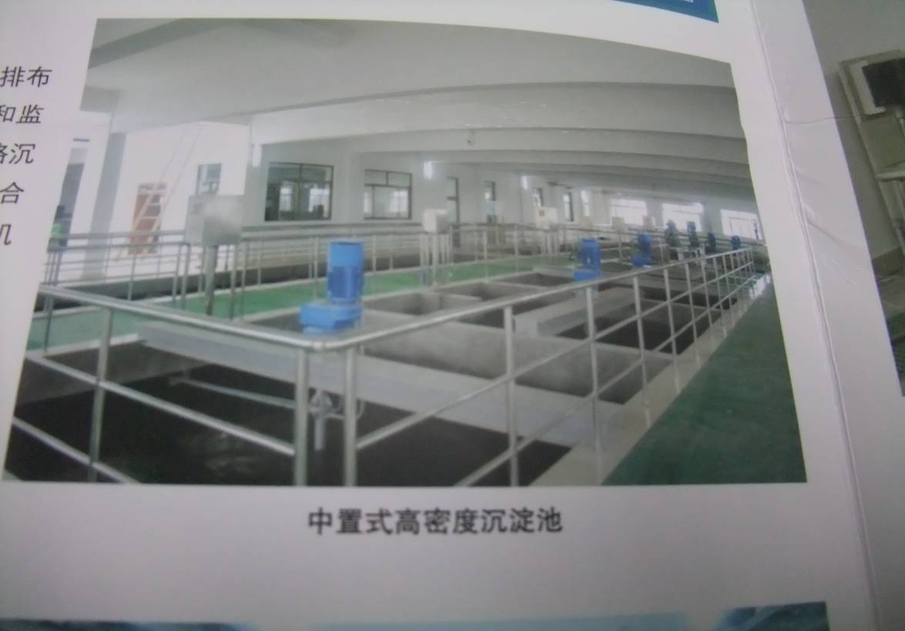
中置式高密度沉澱池

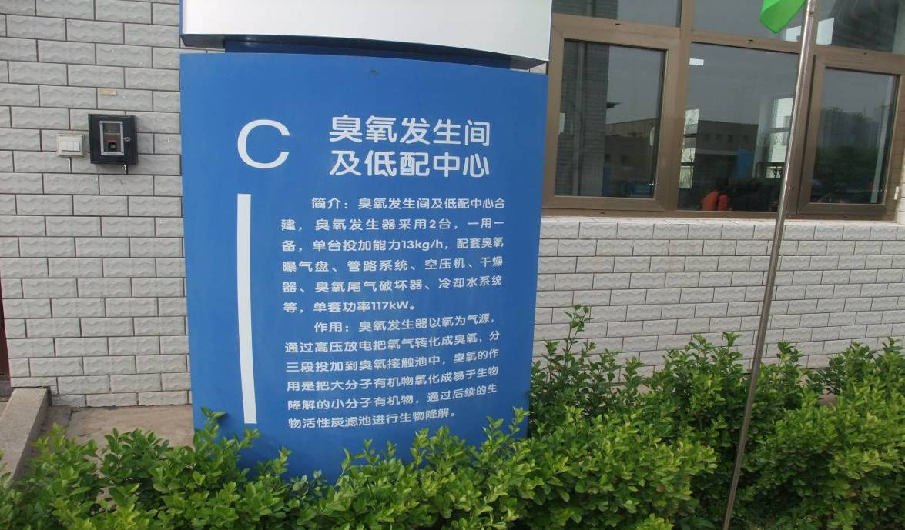
濟南水務公司臭氧發生間及低配中心簡介

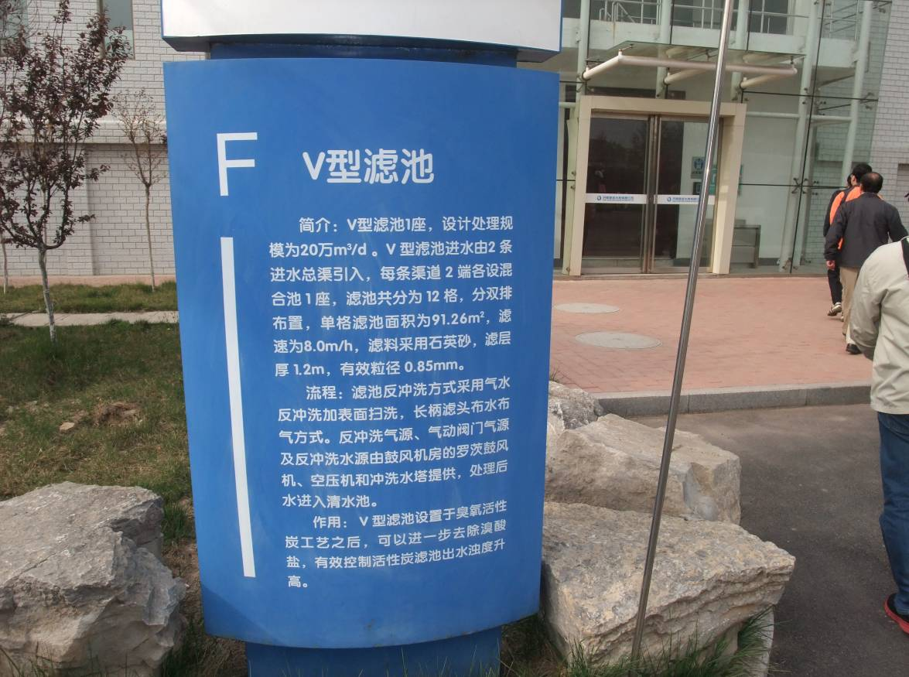
濟南水務公司V型濾池簡介
.

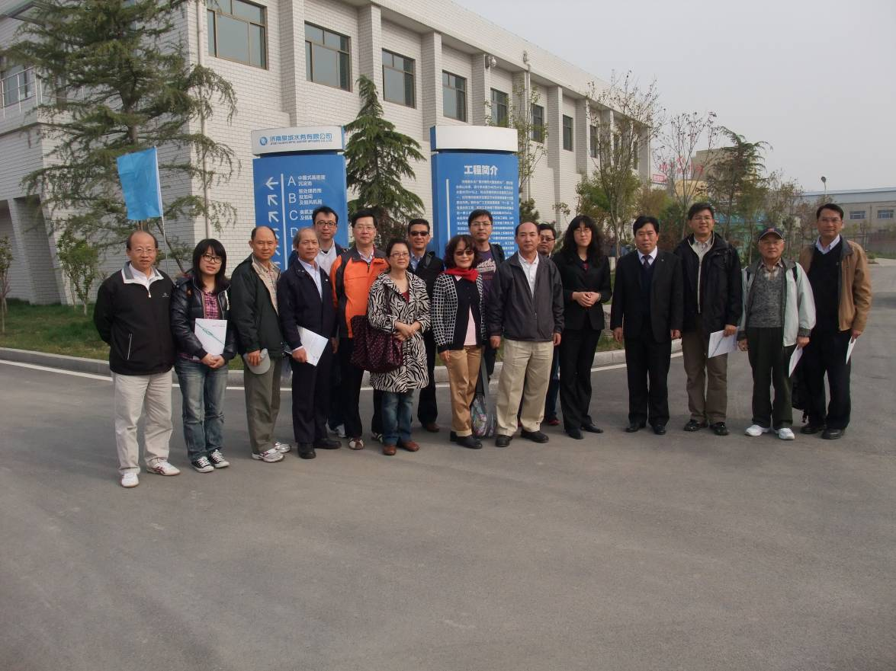
參觀濟南水務有限公司合影

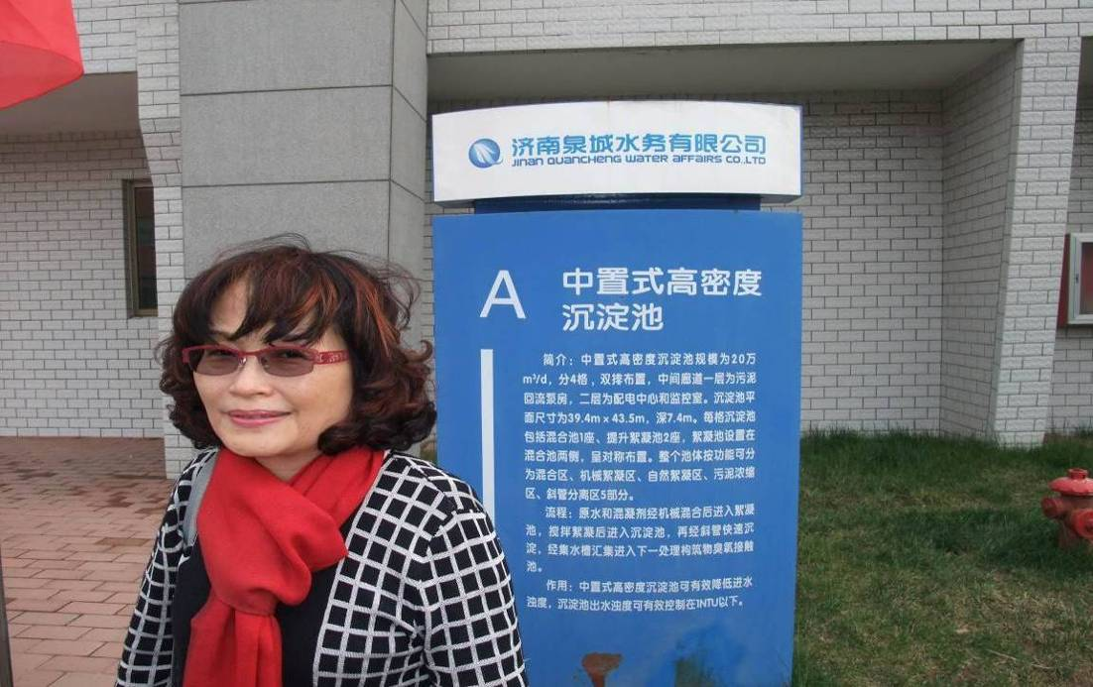
吳美惠處長參觀濟南水務有限公司

濟南水務有限公司V型濾池
V型濾池1座，設計處理規模為20萬立方公尺/日，進水由2條進水總渠引入，每條渠道2端各設混合池1座，濾池共分為12格，分双排布置，單格濾池面
積為91平方公尺，率速為8.0m/h，率料採用石英砂，率層厚1.2m，有效粒徑為0.85mm。
濾池反沖洗方式採用汽水反沖洗家表面掃洗，長柄濾頭布水布氣方式。反沖洗氣源、氣動閥門氣源及反沖洗水源，由鼓風機房的鼓風機、空壓機和沖洗水塔提供，處理後水進入清水池。
V型濾池設置於臭氧活性碳工程之後，可以進一步去除溴酸鹽，有效控制活性碳濾池出水濁度升高。
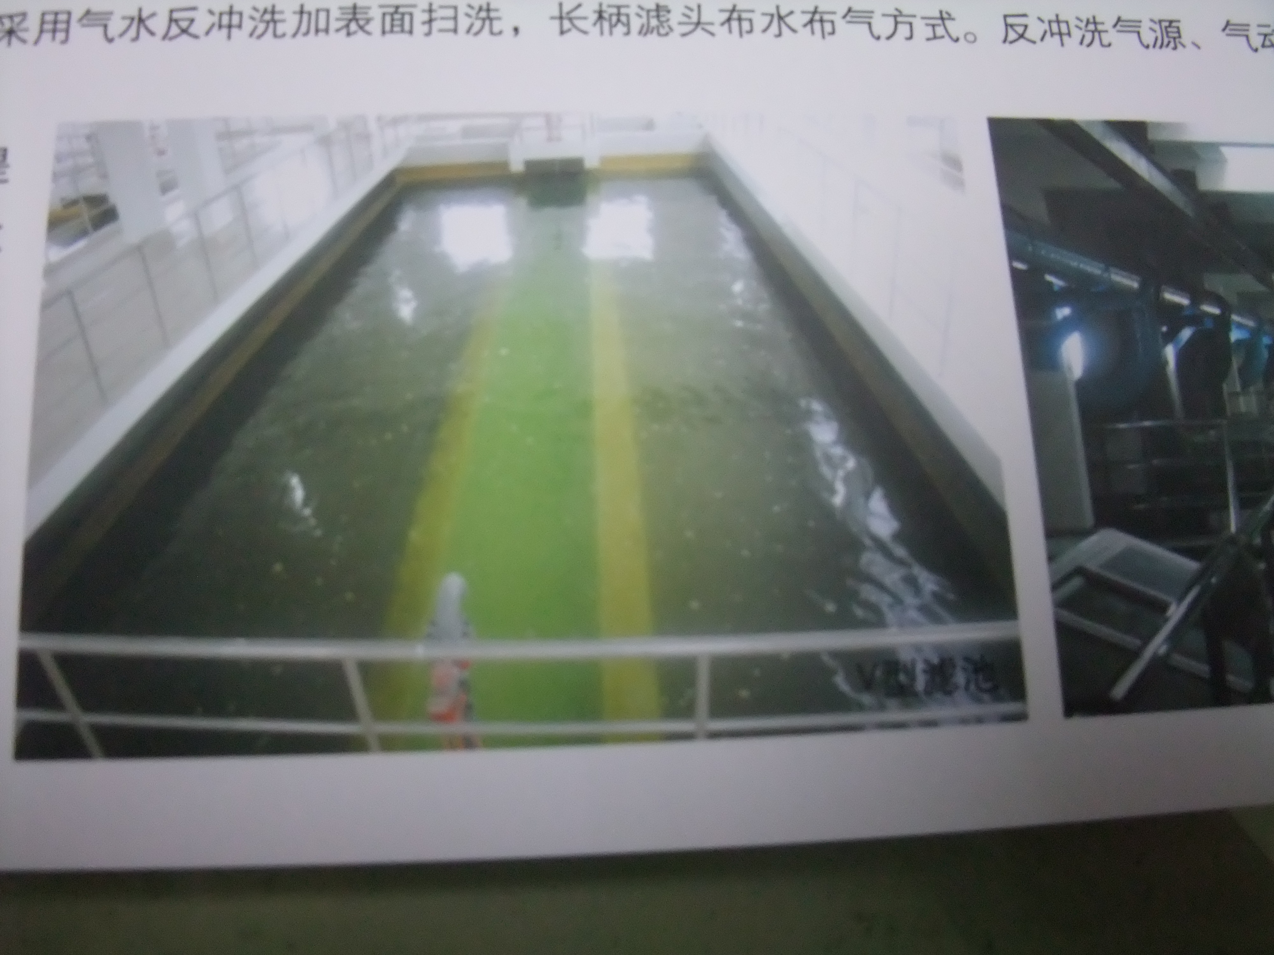
濟南水務有限公司V型濾池

五、第4〜5日(4月24〜25日)參加研討會
壹、研討會基本資料
（一）研討會名稱：第八屆海峽兩岸水質安全控制技術與管理研討會
（二）主辦（或接待）單位：
天津市自來水集團有限公司
中國科學院生態環境研究中心
台灣交通大學
協辦單位：
臺灣自來水公司
臺北自來水事業處
中國城市規劃設計研究院
北京自來水集團有限公司
澳門自來水股份有限公司
北京清華大學
台灣成功大學
台灣逢甲大學
上海巿自來水巿北有限公司
承辦單位 ：
天津市自來水集團有限公司
中國科學院生態環境研究中心
中國城市規劃設計研究院城規劃設計研究院

貳、研討會重點及議程
（一）研討會重點
本次研討會議採取大會報告、分會報告、圓桌會議和高峰論壇等多種形式進行，大會報告邀請權威人士闡述最新技術進展和行業的總體發展趨勢；高峰論壇邀集與會各自來水公司及水務集團高階管理者以水質安全保障、水廠升級改造、水質科技發展、風險管理與應變處置進行研討；圓桌會議則就兩岸共同關心的重要供水問題進行集中討論，以1.管網漏損率的控制與標準2.面對全球氣候變遷與水質污染自來水事業之調適與因應為主題。主要論文內容可概分下列8大議題計124篇，其中65篇，分四組邀請各論文研究者進行口頭發表及討論:
1.水廠升級改造(口頭發表9篇)
2.管網優化運行(口頭發表9篇)
3.低碳技術與節能減炭(口頭發表6篇)
4.水質應急和預警(口頭發表10篇)
5.二次供水與設備(口頭發表5篇)
6.膜處理技術(口頭發表8篇)
7.深度處理技術(口頭發表8篇)
8.綜合節水與漏損控制(口頭發表10篇)

（二）會議安排
日期 | 時間 | 內容 | 地點
4月24日 | 08:30-09:00 | 領導致辭 | 三樓宴會廳
4月24日 | 09:00-12:00 | 特邀報告 | 三樓宴會廳
4月24日 | 12:00-13:30 | 自助午餐 | 一樓咖啡廳
4月24日 | 13:30-17:30 | 水廠升級改造 | 會議室Ⅰ
4月24日 | 13:30-17:30 | 管網優化運行 | 會議室Ⅱ
4月24日 | 13:30-17:30 | 低碳技術與節能減排 | 會議室Ⅲ
4月24日 | 13:30-17:30 | 水質應急與預警 | 華苑廳
4月24日 | 18::00-21:30 | 晚宴、聯歡會 | 三樓宴會廳
4月25日 | 08:30 -12:00 | 供水高峰論壇 （按通知） | 三樓海河廳
4月25日 | 08:30 -12:00 | 二次供水與設備 | 華澄公司報告廳酒店大堂集合乘車
4月25日 | 08:30 -12:00 | 膜處理技術 | 會議室Ⅰ
4月25日 | 08:30 -12:00 | 深度處理技術 | 會議室Ⅱ
4月25日 | 08:30 -12:00 | 綜合節水與漏損控制 | 華苑廳
4月25日 | 12:00-14:00 | 自助午餐 | 一樓咖啡廳
4月25日 | 14:00-17:00 | 圓桌會議 一  管網漏損率的控制與標准 | 宴會廳Ⅰ
4月25日 | 14:00-17:00 | 圓桌會議 二  面對全球氣候變遷與水質污染 | 宴會廳Ⅱ
4月25日 | 18:30 -20:30 | 晚宴、聯歡會

（三）大會議程
4月24日上午
時間 | 內容
08:30-09:00 | 開幕典禮  主持人：孫奇總經理（天津市自來水集團有限公司）  領導致辭：  劉秋水董事長（天津市自來水集團有限公司）  張松林主任（中國科學院海峽兩岸科技合作中心）  黃志彬教授（台灣交通大學）  曲久輝院士（中國科學院生態環境研究中心）
09:00-11:30 | 特邀報告 ：  （1）飲用水質的復合污染及風險控制  曲久輝 院士（中國科學生態環境研究心）  （2）自來水之碳足跡及水足跡  黃志彬 教授（台灣交通大學）  （3）自來水臭味問題之現況與挑戰  林財富 教授（成功大學）  （4）飲水安全與城市淨化工藝的發展  李圭白 院士（哈爾濱工業大學）
11：30 | 合影

六、心得及建議
(一)水質管制法規標準愈趨嚴格外，人民對飲用水之要求亦相對提高，然而水
源保護區過度開發，污染增加、下水道未完善及氣候變遷加劇，澇旱已成
常態，造成水資源分配不均及水質變化大，讓現有供水業者面臨更多挑戰。
為確保飲用水量足質優，因此1.加強水源水質管理，避免過度開發、避免
遭人為汙染等。2.提升淨水處理技術如高級處理技術、海水淡化技術等。3.
供水管網包括南水北調、材質提升、輸配系統之水壓的變化、漏水檢修技
術等，已為兩岸共同認知之當前重要課題。
（二）大陸與我國環保署公佈之 「飲用水水質標準」 檢驗項目，以泰安市為例，
雙方標準較大差異處如下表，總硬度、總溶解固體量、農藥三項，台灣標
準加嚴甚多。鉛、鋁標準泰安市較嚴，台灣將於102.12.25將鉛標準改為0.01
mg/L，鋁標準有可能102年底公佈亦為0.2 mg/L，似稍嫌較慢，大陸飲用水
有耗氧量檢項，實質我們借鏡，台灣將化學需氧量列於「飲用水水源水質
標準」。總α放射性及總β放射性台灣為原子委員會輻射偵測中心偵測，
但台水總處及各區處檢驗室皆有簡易攜帶式輻射偵測器，偵測環境背景輻
射是否小於0.2微西弗/時。
(單位：mg/L)
 | 泰安市自來水公司水質標準 | 台灣「飲用水水質標準」 | 備註
總硬度 | 450 | 300
總溶解固體量 | ≦1000 | 500
鉛 | ≦0.01 | 0.05 | 102.12.25加嚴為0.01
鋁 | ≦0.2 | － | （有可能102年底公佈）
農藥 | 1項 | 13項

(三) 本屆研討會分組針對水廠升級改造、管網優化運行、低碳技術與節能減
炭、水質應急和預警、二次供水與設備、膜處理技術、深度處理技術、綜
合節水與漏損控制發表論文。本公司供水每逢夏天某些淨水場皆有臭味問
題，成大林財富教授於會中發表「自来水臭味問题之現况與挑戰」論文，
提到自來水臭味仍持續是水處理重要的議題之一。該論文試著由水源到水
廠相關之臭味問題鑒別及處理著手，就生物產生源及分子生物方法、分析
與監測技術、水源管理、以及處理技術幾個面向切入，解析全世界在此議
題之研究進展。並就當前自來水臭味議題，探討所面臨之挑戰，包括氣候
面遷、分析技術、緊急應變與管理、新型污染物之處理技術等，並建議後
續可能之研究方向，值得本公司探討。
（四）圓桌會議本公司施高級研究員就管網之損漏率的控制與標準參與引言（如
相片），提供看法，引起廣泛討論，尤其對如何偵測漏水，有效無計費水量
的合理性，水質管理，產銷差如何縮小，小區管網是否為必要且唯一之方
法手段，C級表之備用等，增進了兩岸對降低漏水率方法的認知與了解。
（五）「漏損控制」是本世紀供水行業的重要課題。漏損控制不僅在解決現
有管網的漏損問題；對於新設管網，更應將漏損控制列為重要的設計考量，
兼顧新舊系統的有效供水，是確保水資源永續發展的先決條件。參考國際自
來水協會（IWA ）的漏水控制理念，自來水管網漏損率的控制可區分成四
大主軸，分區計量、管線汰換及改善、漏水檢修、水壓管理等。
（六）本公司水源如高屏溪常遭污染，北京市自來水集團有限責任公司技術研究
院徐揚先生等於會中發表「應對水源水質突發事故的應急體系研究與建
設」針對水源的可能污物，根據污染物類型，在污染發生地點采用適合的
處理措施。如：石油及各種石油提取物等，主要採用吸附技術，使用活性
炭、稻殼、木屑等進行吸附；有機 有毒物質(有機農藥、多環芳烴、芳香
烴等),使用活性炭、沸石等進行吸附，無機有毒物質(汞、鎘、鉛、砷等)，
採用混凝法或用化學沉澱法，進行固液分離，從而除去污染物。
當污染發生時，制定了防止污染物擴散的工程措施，主要包括兩大類:1）
圍擋措施，如：對於油類污染物質，採用機編禾草排或油纜進行圍擋；對
於懸浮物質，採用攔污網進行圍擋；對於有機有毒物質、無機有毒物質、
植物營養物質，採用立體圍擋等。相當值得公司參考。摘錄論文中精華部
份如下圖供參：

「應對水源水質突發事故的應急體系研究與建設」徐揚，劉永康，陳有軍，
楊楊，李禮，虞睿（北京市自來水集團有限責任公司技術研究院）
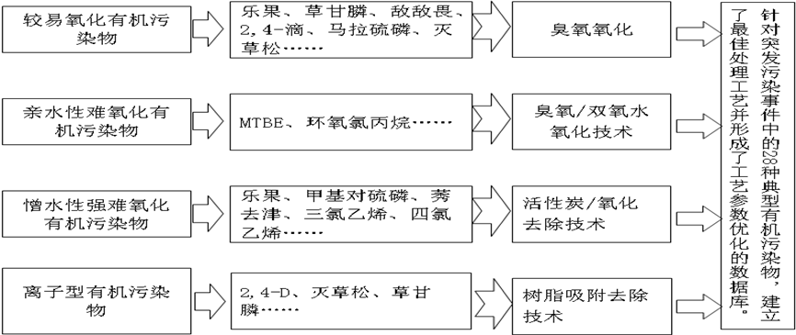
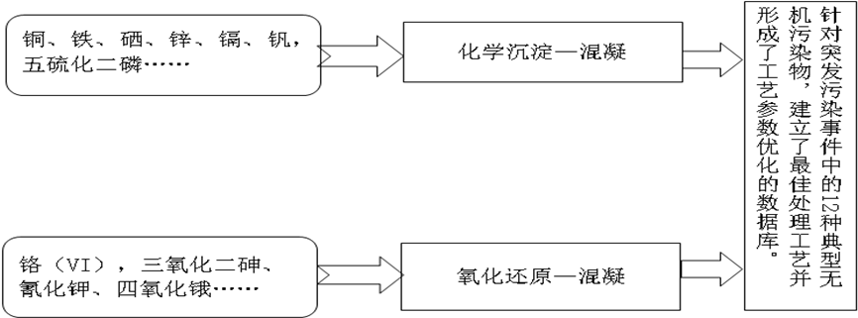
各類污染物的快速净化技術

（七）本研討會大陸水質安全控制與管理論文發表甚多，很多論文觀點值得台灣
學習，惟台灣參與人數少，應編較寬裕預算，鼓勵員工多重視及參與論文
發表，吸收新知。

（八）大陸水質標準為106項，台灣未來飲用水水質標準亦可能大增檢驗項目，
本公司須朝向成立水質檢驗中心，將檢驗人力、設備集中化管理，強
化檢驗專業，除可因應新飲用水水質管制項目之檢驗外，同時可改善各區
處小規模檢驗室人力不足之問題。

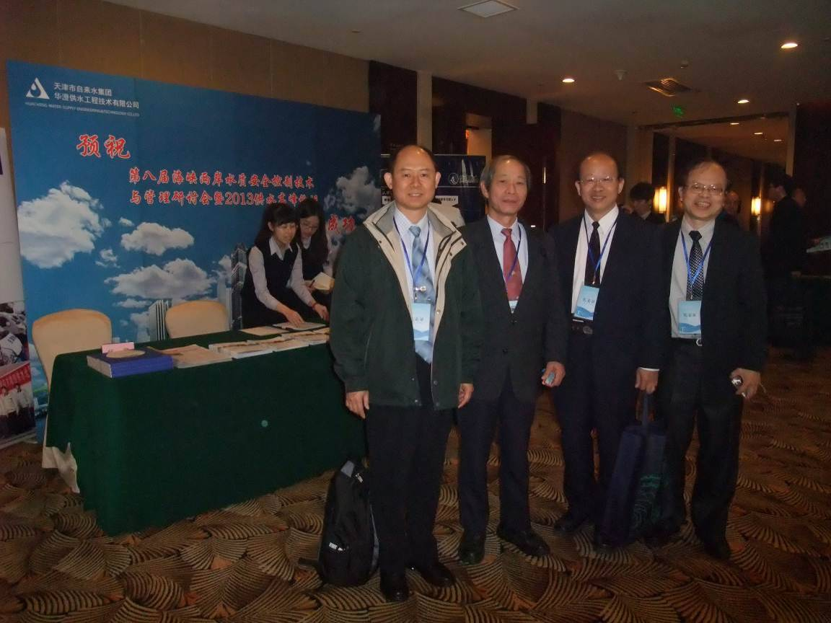
第八屆海峽兩岸水質安全控制技術與管理研討會
林子立、李壬貴、張進興、盧立進
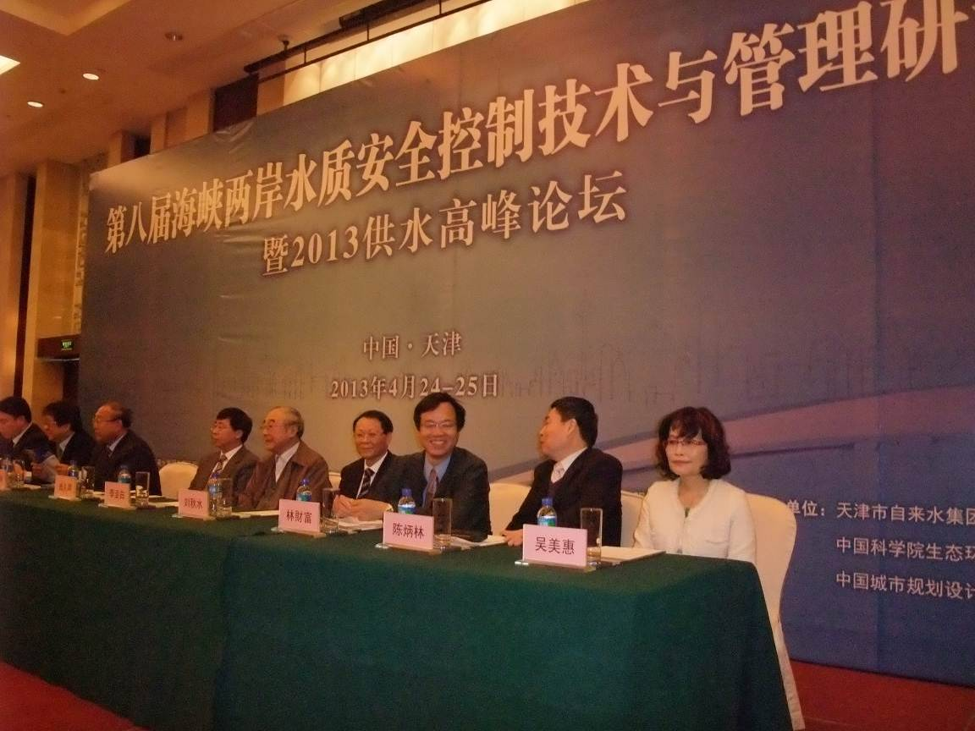
第八屆海峽兩岸水質安全控制技術與管理研討會開幕
右一：吳美惠處長
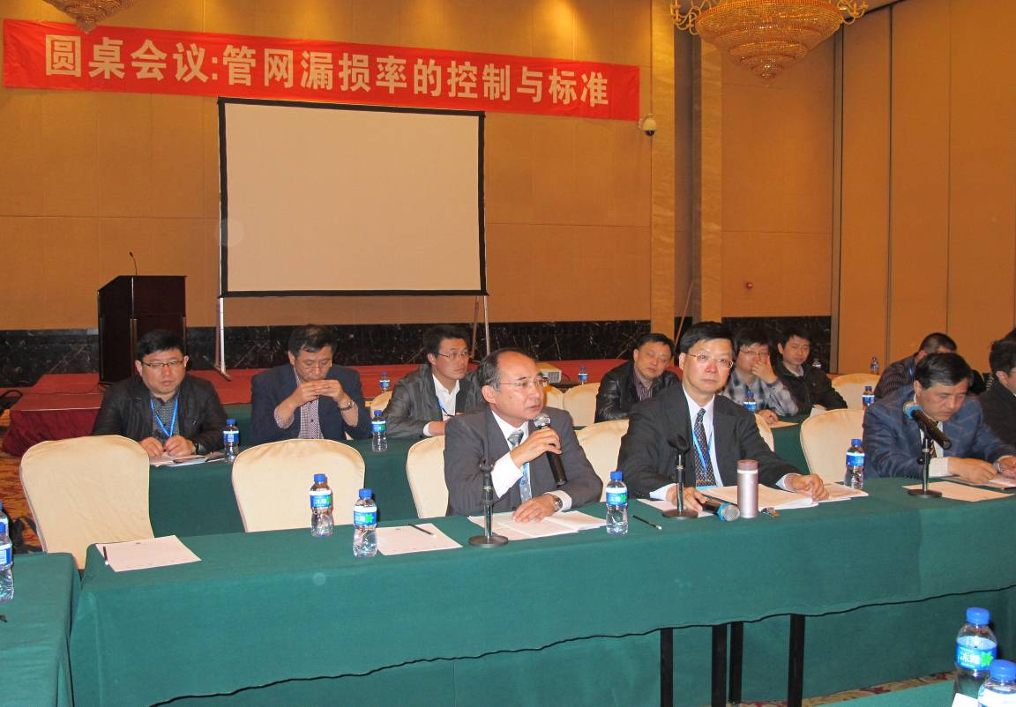
施高級研究員澍育於圓桌會議引言

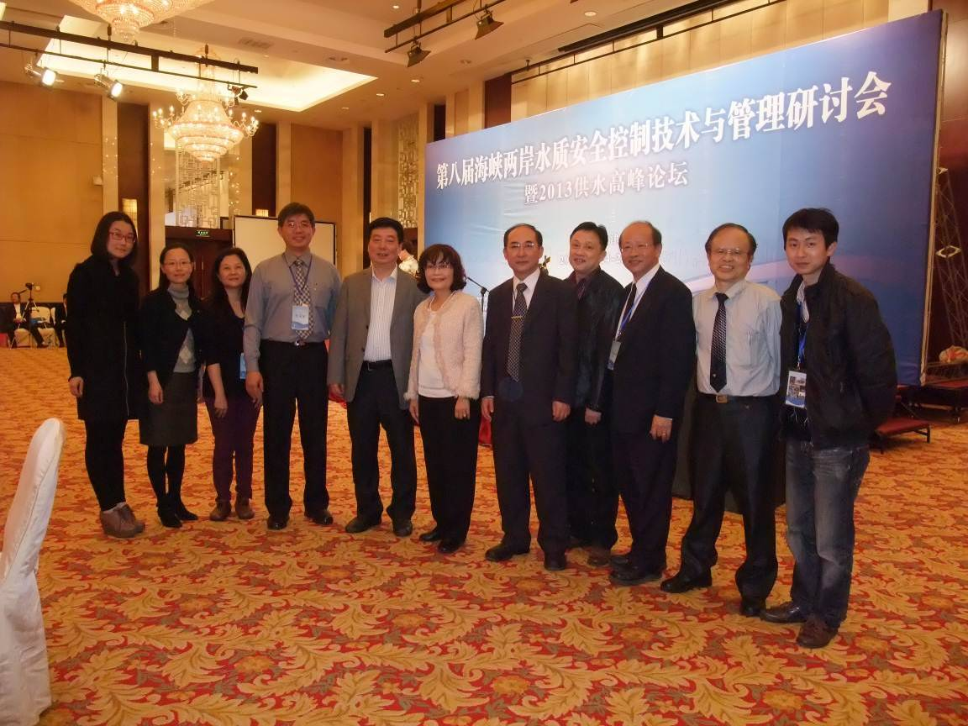
第八屆海峽兩岸水質安全控制技術與管理研討會合影

